最终数据集设定与构建说明
轻量级多索引智能体搜索项目
生成时间（UTC）: 2026-07-15T13:14:22.781747+00:00
项目路径: D:\mark_ai_project\projects\project\Two_Stage_Lightweight_Task_Aware_Multi_Index_Agentic_Search
文档输出路径: D:\mark_ai_project\projects\project\最终数据集设定与构建说明.docx

1. 数据集定位
本数据集是 Two-Stage Lightweight Task-Aware Multi-Index Agentic Search 项目的最终评价数据集。它用于比较 BM25、Dense、Graph、File、Rule Router、Two-Stage Agent、Fusion 和 Oracle 等检索方法在同一冻结语料与问题集合上的表现。
数据集已经冻结，冻结记录位于 data/final/FROZEN.txt。冻结后不得再基于最终实验结果修改题目、替换样本、调整 Router/Judge/retriever 参数或改变评价口径。
• Bootstrap 启动集只用于早期 smoke test，不介入 final 实验结果。
• Final 数据集没有 dev/test split，所有问题的 split 均为 final。
• Final 数据集只作为评价集使用，不再作为调参集或验证集使用。
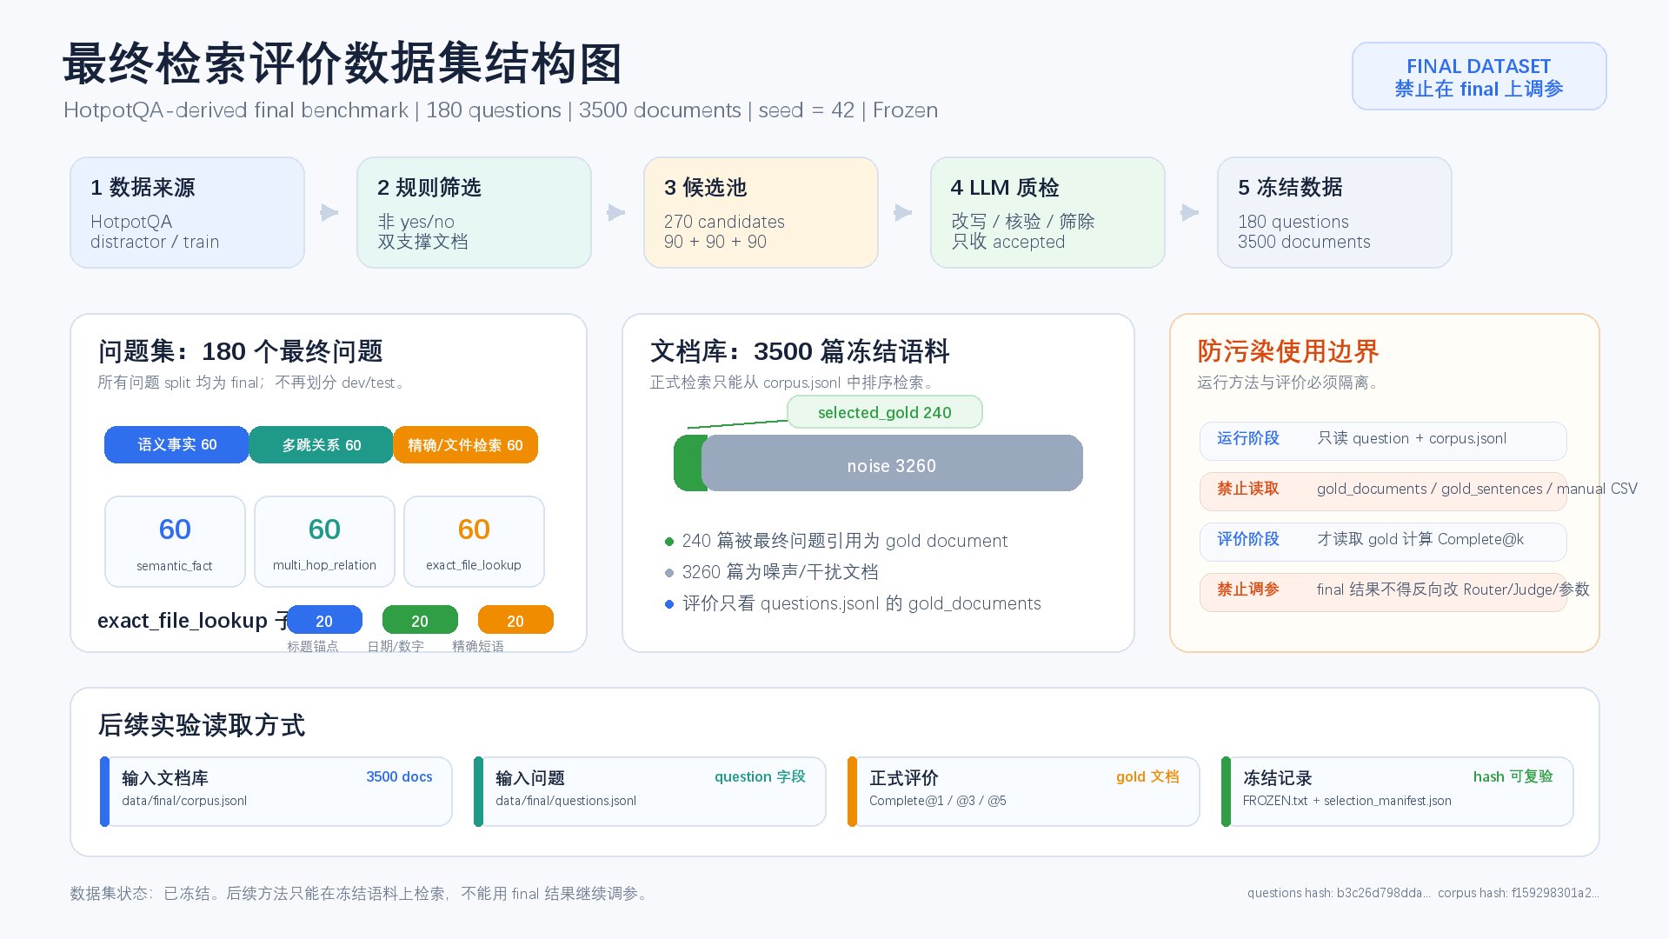

2. 最终规模与组成
项目 | 最终设定
问题总数 | 180
语料文档总数 | 3500
split | final: 180
随机抽样 seed | 42
冻结时间 UTC | 2026-07-15T13:08:00.408059+00:00
任务类型 | 数量 | 说明
semantic_fact | 60 | 单文档语义事实问题，由 LLM 将事实句改写为自然语义问题并经核验。
multi_hop_relation | 60 | 双文档关系问题，保留 HotpotQA 原问题，只做自动核验和筛选，不让 LLM 重写。
exact_file_lookup | 60 | 强调文件/标题/精确短语/数字日期查找优势的问题。
exact_file_lookup 子类型 | 数量 | 设计目的
title_anchor | 20 | 问题显式给出目标文档标题，保留 File 工具通过标题定位的优势。
date_number_lookup | 20 | 问题含日期或数字锚点，但不泄露 gold title，检验精确值查找。
exact_phrase_lookup | 20 | 问题含精确短语锚点，要求系统通过短语定位相关文档。

3. 数据来源与语料设定
候选样本来自 HotpotQA，配置为 hotpotqa/hotpot_qa / distractor / train。使用 train split 的原因是本项目不直接复用 HotpotQA 官方评测切分，而是构造一个独立冻结的检索评价集。
语料库最终固定为 3500 篇文档。构造时先保证所有最终 gold_documents 都在语料中，再将其余文档作为噪声/干扰文档。最终语料角色如下：
corpus_role | 数量 | 含义
selected_gold | 240 | 被最终 180 个问题的 gold_documents 引用的文档。
noise | 3260 | 未被最终 gold_documents 引用的文档，评测中均视为噪声/干扰。
最终有 240 篇 selected_gold 文档和 3260 篇 noise 文档。这个设定使检索系统必须在较大噪声语料中找回少量目标文档，而不是只在候选支持文档内排序。

4. 候选池构造
候选池由 experiments/build_final_staging.py 构建。该阶段只生成 staging 候选，不生成 final questions.jsonl，不运行正式实验。
候选文件 | 内容
data/final/staging/candidate_pool.jsonl | 270 条候选问题的统一 gold 结构。
data/final/staging/corpus.jsonl | 3500 篇 staging 语料。
data/final/manual/semantic_rewrite_sheet.csv | 90 条 semantic_fact 候选。
data/final/manual/multi_hop_candidate_sheet.csv | 90 条 multi_hop_relation 候选。
data/final/manual/exact_lookup_sheet.csv | 90 条 exact_file_lookup 候选，三类各 30。
candidate_pool.jsonl 是 gold 依据，保存 candidate_id、task_type、subtype、gold_documents、gold_sentences、source_hotpot_id 和 metadata。后续 LLM CSV 只决定题面是否合格以及最终题面文本，不重新定义 gold。

5. LLM 辅助构造与自动核验
LLM 使用 DeepInfra OpenAI-compatible API。API 密钥只通过环境变量 DEEPINFRA_TOKEN 使用，没有写入项目文件。
用途 | 模型 | 温度 | 说明
问题生成/改写 | Qwen/Qwen3-235B-A22B-Instruct-2507 | 0.2 | 用于 semantic_fact 改写和 exact_file_lookup 题面生成。
独立核验 | meta-llama/Llama-3.3-70B-Instruct-Turbo | 0.0 | 用于验证题目是否可答、是否符合 subtype、是否引入新事实。
任务级策略如下：
• semantic_fact：LLM 将 gold sentence 改写成自然语义问题；程序规则检查是否过度复制原句、是否含 document/file/evidence 等文件查找词；再由 verifier 判断是否可由 gold sentence 回答、是否自然、是否引入新事实。
• exact_file_lookup：LLM 生成 final_question；不同 subtype 有不同约束。title_anchor 必须显式包含 gold title 并体现 document/file 查找；date_number_lookup 必须包含日期/数字锚点且不能泄露 gold title；exact_phrase_lookup 必须包含引号中的精确短语且不能泄露 gold title。
• multi_hop_relation：不让 LLM 重写问题，只验证是否确实需要两个 gold 文档、两个支撑句是否相关、答案是否没有泄露、给定证据是否足够。
LLM 输出表 | 候选数 | accepted | needs_review | drop
semantic_rewrite_sheet_llm.csv | 90 | 76 | 14 | 0
exact_lookup_sheet_llm.csv | 90 | 76 | 11 | 3
multi_hop_candidate_sheet_llm.csv | 90 | 63 | 22 | 5
只有 status=accepted 的行可以进入最终随机抽样。needs_review 和 drop 均不进入 final 数据集。

6. 最终随机抽样与冻结
最终数据集由 experiments/build_final_dataset.py 构建。脚本读取 candidate_pool.jsonl 作为 gold 依据，读取三份 LLM accepted CSV 作为题面来源，并使用固定 seed=42 做分层随机抽样。
抽样层 | accepted 候选数 | 最终抽取数
semantic_fact | 76 | 60
multi_hop_relation | 63 | 60
title_anchor | 29 | 20
date_number_lookup | 26 | 20
exact_phrase_lookup | 21 | 20
构建命令如下：
python experiments/build_final_dataset.py --freeze
脚本写入 selection_manifest.json，记录输入文件 hash、输出文件 hash、seed、最终 selected candidate_id 与 final_question_id 的映射。FROZEN.txt 创建后，NOT_FROZEN_YET.txt 被移除，数据集进入不可变状态。

7. 统一数据结构
questions.jsonl 中每行是一个问题对象，核心字段如下：
字段 | 说明
question_id | 最终问题 ID，例如 sf_0001、mh_0001、ex_title_0001。
question | 最终题面文本。
task_type | semantic_fact / multi_hop_relation / exact_file_lookup。
gold_documents | 正确文档 doc_id 列表。
gold_sentences | 支撑句，含 doc_id、sent_id、text。
source_hotpot_id | 来源 HotpotQA 样本 ID。
split | 固定为 final。
quality_checked | 固定为 true。
metadata | 包含 candidate_id、construction、subtype、LLM 模型、source_sheet、source_status 等。
corpus.jsonl 中每行是一个文档对象，核心字段为 doc_id、title、sentences、full_text、source_question_ids、metadata。final 版本中 metadata.corpus_role 只保留 selected_gold 或 noise 两类。

8. 校验门槛与最终校验结果
build_final_dataset.py 在写入前执行硬性校验：问题总数必须为 180；corpus 必须为 3500；三类任务必须各 60；exact 三个 subtype 必须各 20；所有 gold_documents 必须存在于 corpus；所有问题必须 split=final 且 quality_checked=true；每题必须有非空 question 与 gold_sentences。
校验项 | 结果
questions | 180
semantic_fact | 60
multi_hop_relation | 60
exact_file_lookup | 60
title_anchor/date_number_lookup/exact_phrase_lookup | 20 / 20 / 20
corpus documents | 3500
splits.final | 180
manual flags | 0

9. 文件清单与哈希
文件 | 作用
data/final/questions.jsonl | 最终 180 个问题。
data/final/corpus.jsonl | 最终 3500 篇语料。
data/final/splits.json | final split 列表。
data/final/data_check.csv | 最终质量检查表。
data/final/selection_manifest.json | 抽样清单、输入/输出 hash 与 candidate 映射。
data/final/DATASET_CARD.md | 数据集卡片。
data/final/FROZEN.txt | 冻结记录。
输入 hash：
输入 | SHA-256
candidate_pool | be0fdf94aa3ccab2367e6296ac23913ae07e296de199b907124abb576727dcd9
exact_sheet | 4e133edd150940739d17972c5ab4fea2d02f9826797782cdf637ce49eec69c57
multi_hop_sheet | 7d9703cf54d0889e1c03eef14b23e6193df6917dc72ba23233c2c908ecd294eb
semantic_sheet | 79239e51be007b880f367c9f5345cb24250d8bff3e8673c23d9a23b9d58b9d7b
staging_corpus | b3c32c0c01077195bea3d5d452bd354b77727d1db1895263d469ca7c047f3237

输出 hash：
输出 | SHA-256
corpus | f159298301a23546ab284ecba0078aab714d618876a54650203c46a543847d6e
data_check | 57ea215326da64de59af00beb571625ac8e4e13433b4839ee8af2052fe753241
dataset_card | 46685915015c93e9d89a4d913937f9f19efd55f38e62096d23521da136c7d5ea
questions | b3c26d798ddaa6416bcbbefe1e2b6bd0a2c8564b7db10fb8097c3dac28ff63c4
splits | 126a3f86812d03599636d3aad4fcb557171d4a4e18c2bb36321989c588e998ef
冻结记录摘录：
FINAL DATASET FROZEN
timestamp_utc: 2026-07-15T13:08:00.408059+00:00
seed: 42
manifest_path: data\final\selection_manifest.json
manifest_sha256: 010b46958fa3b0d22c09876dfe117b9bcad903f24f3857d0b439428674580634
question_count: 180
corpus_documents: 3500
method_tuning_on_final_allowed: false

After this file exists, do not tune Router, Judge, retriever parameters, or question wording using final experiment results.

10. 后续实验使用边界
• 可以在 final 数据集上运行 BM25、Dense、Graph、File、Rule Router、Two-Stage Agent、Fusion、Oracle，并统一评价 @1/@3/@5。
• 不能根据 final 失败样本修改题面、替换样本、调 Router/Judge/retriever 参数。
• 如发现客观数据错误，只能以 changelog 形式记录修正，且不得以提升某个方法指标为目标。
• 所有正式结果均应引用 selection_manifest.json 与 FROZEN.txt，确保实验可追溯。

